Kriptome MiniSOC — Flujos Operativos
Flujo end-to-end, deduplicación, control de tokens y operación
Kriptome MiniSOC · Julio 2026 · 1.0

03 — Flujos Operativos
Consolida: el flujo end-to-end con sus 7 niveles de control (incluida la capa ML), los escenarios de referencia, el onboarding, la operación diaria/semanal/mensual y el mantenimiento.
Regla central de todo el sistema:
ALERTA ≠ CASO · CASO ≠ LLAMADA IA · LLAMADA IA ≠ CORREO
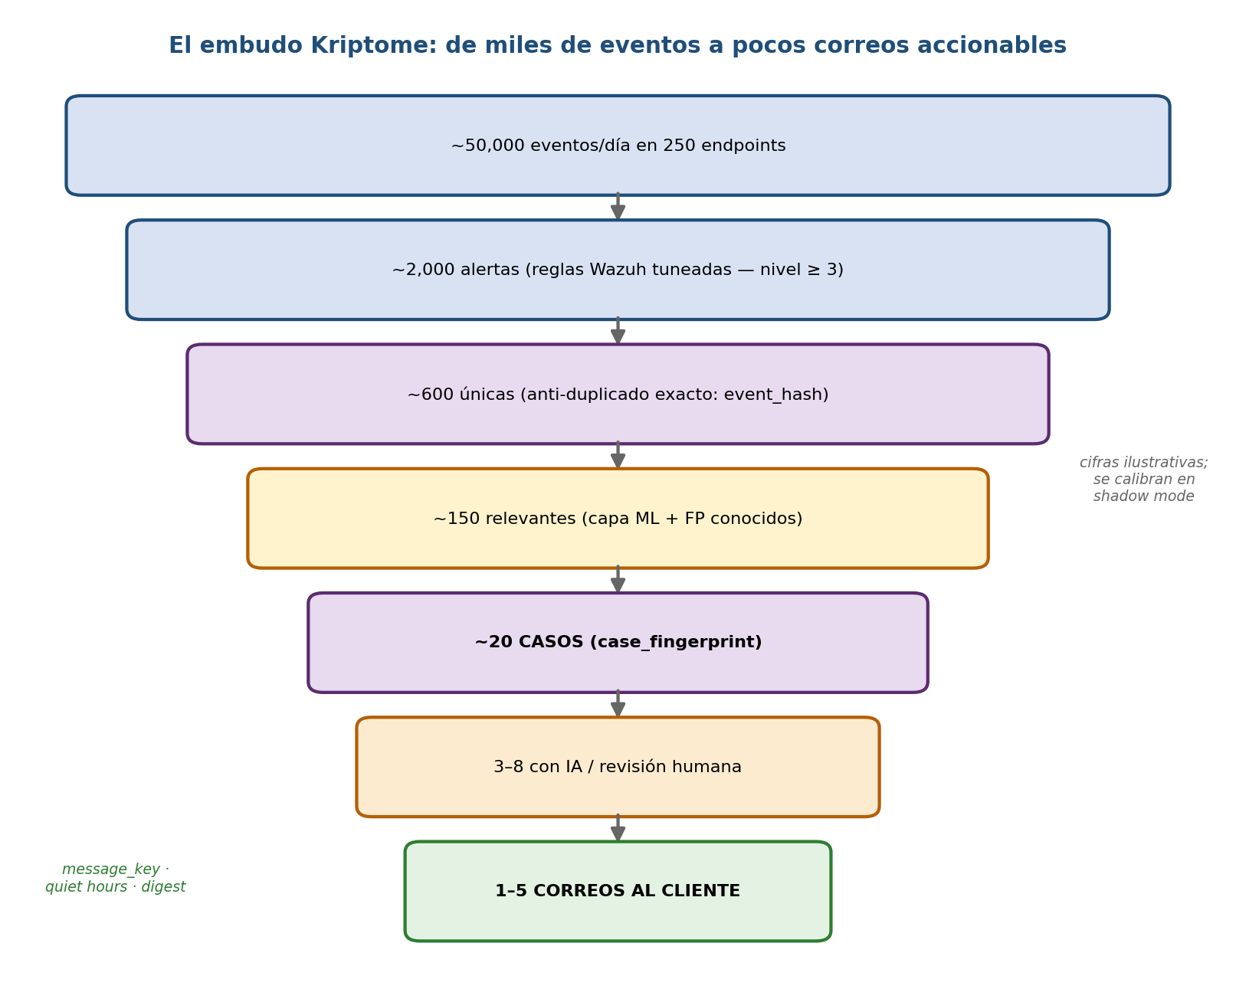
Embudo de reducción de ruido Kriptome
――――――――――――――――――――――――――――――

1. Flujo end-to-end
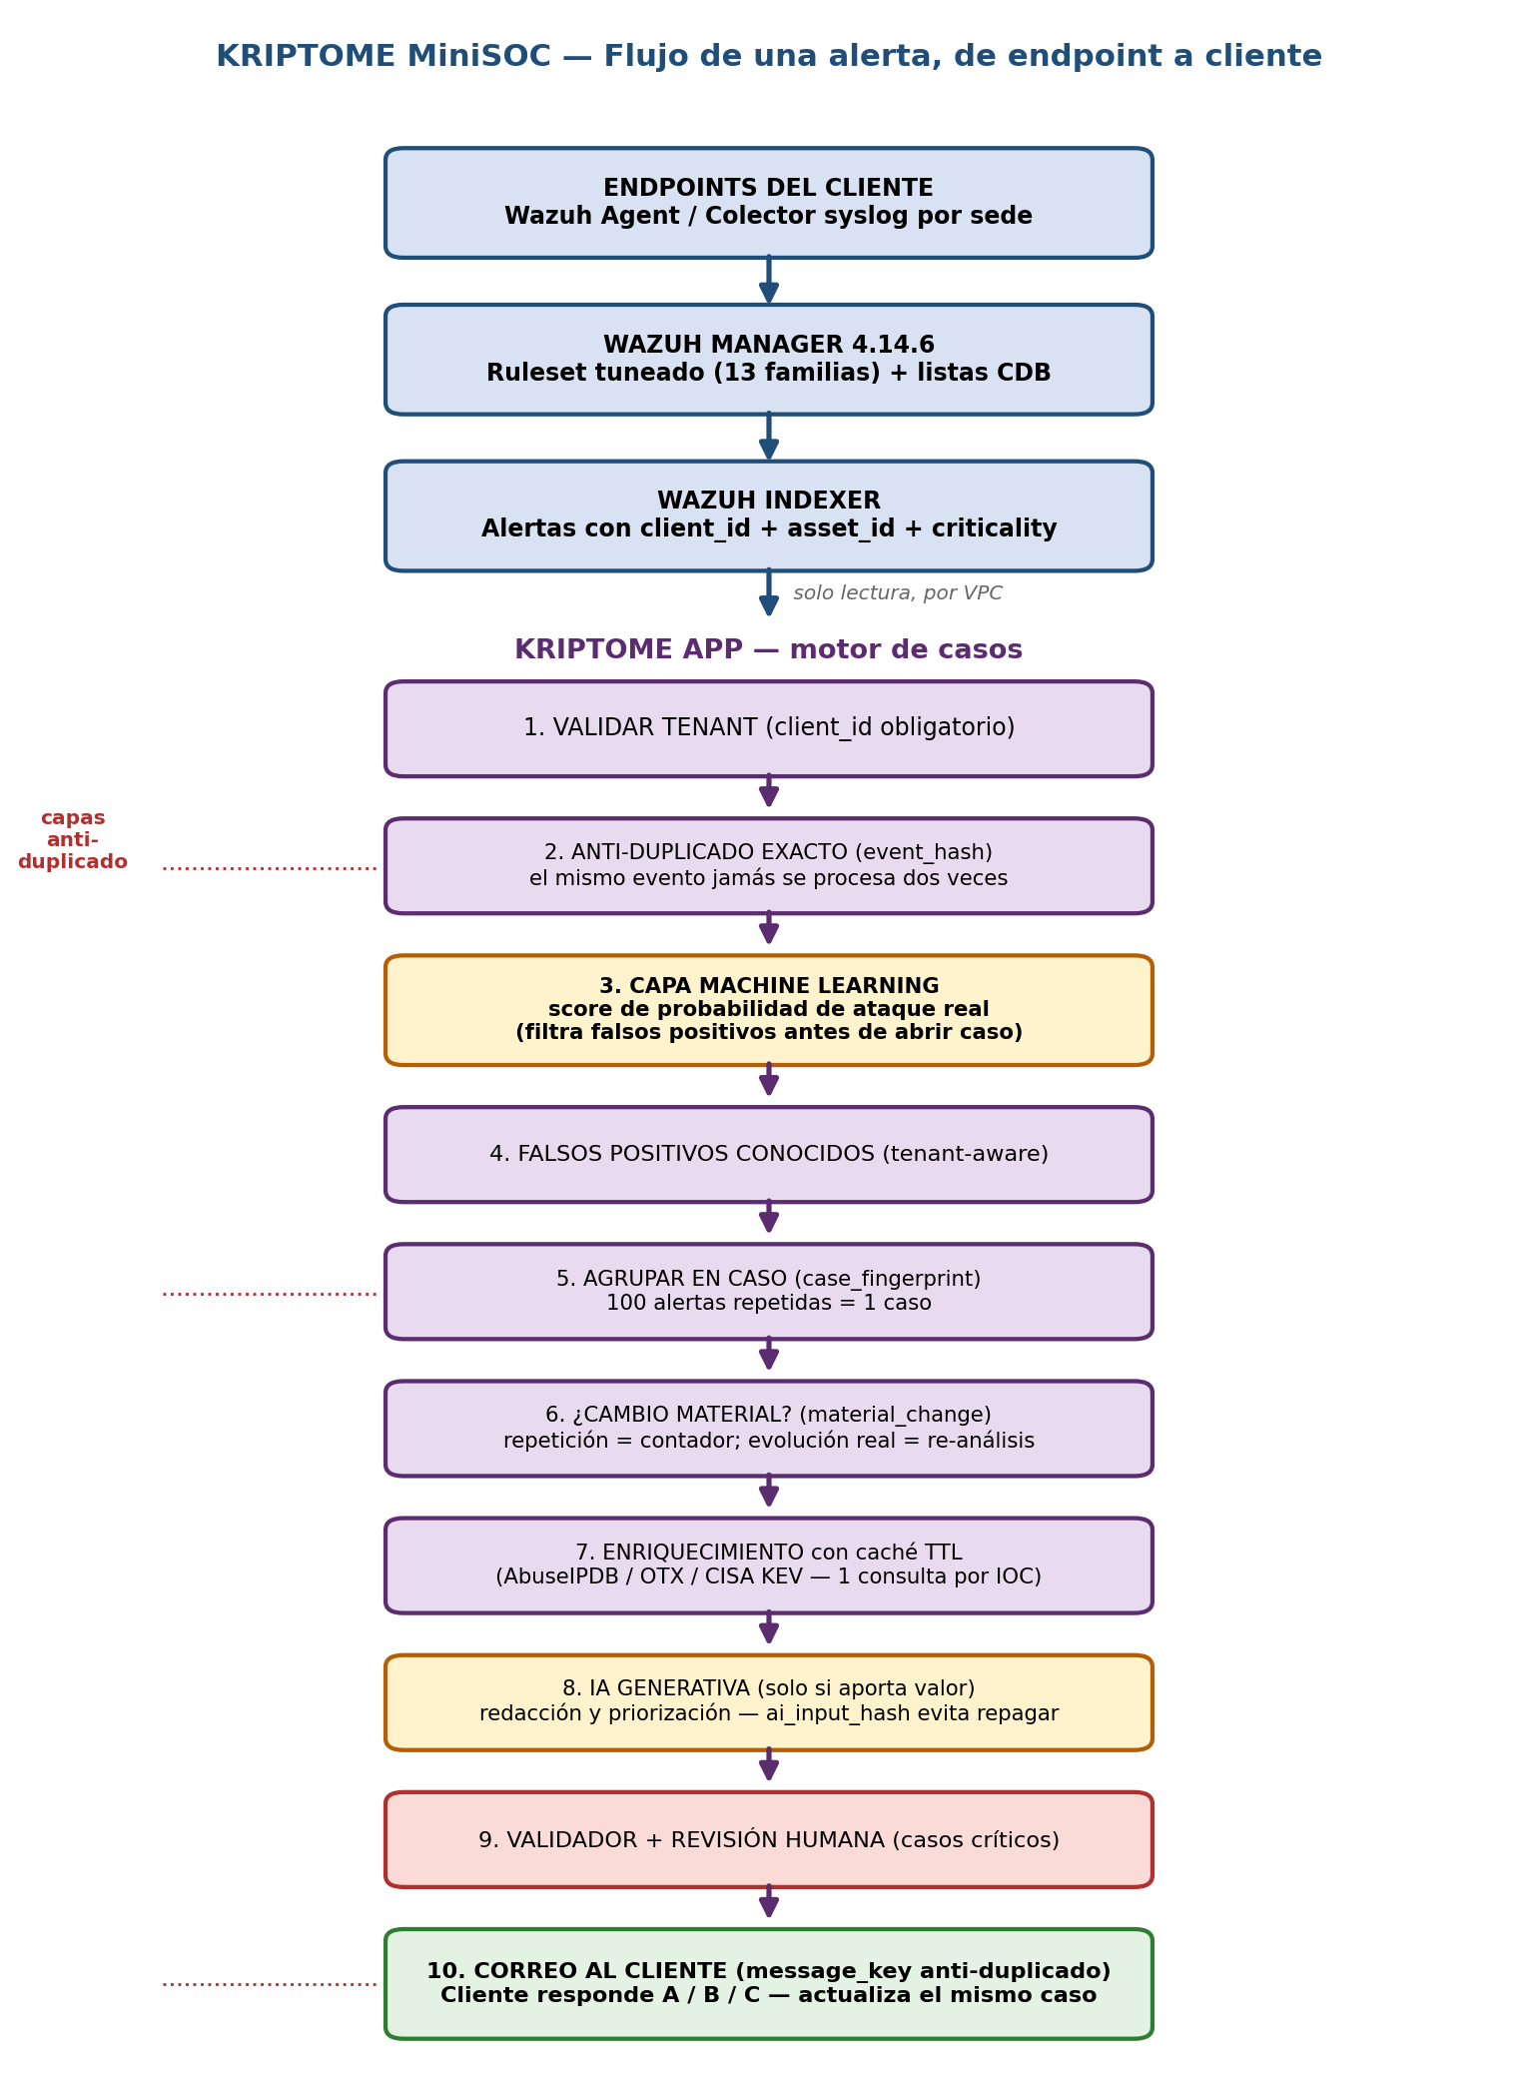
Flujo de una alerta de endpoint a cliente
flowchart TD
A[Alerta nueva en Indexer] --> B{client_id valido}
B -- No --> DL[Dead letter + alerta interna]
B -- Si --> C[event_hash]
C --> D{Ya existe}
D -- Si --> X1[FIN duplicado exacto]
D -- No --> E[Registrar evento]
E --> F{Relevante segun routing}
F -- No --> X2[Registrar y FIN]
F -- Si --> G{FP conocido vigente}
G -- Si --> X3[Registrar filtrado y FIN]
G -- No --> H[case_fingerprint]
H --> I{Caso abierto compatible}
I -- No --> J[Crear caso]
I -- Si --> K{Cambio material}
K -- No --> L[event_count++ y FIN sin IA]
K -- Si --> O[Actualizar caso y registrar cambio]
J --> P[CMDB]
O --> P
P --> Q{Enriquecimiento requerido}
Q -- Si --> R{Cache TTL vigente}
R -- Si --> S[Reutilizar]
R -- No --> S2[Consultar API y cachear]
Q -- No --> T
S --> T{Procedimiento autorizado}
S2 --> T
T -- No --> HU[Cola humana]
T -- Si --> U{Necesita IA}
U -- No --> V[Plantilla deterministica]
U -- Si --> W{ai_input_hash ya resuelto}
W -- Si --> V2[Reutilizar salida IA]
W -- No --> Z[Llamar IA con JSON minimo]
V --> VA[Validador]
V2 --> VA
Z --> VA
VA --> VB{Valida y segura}
VB -- No --> HU
VB -- Si --> VC{Revision humana obligatoria}
VC -- Si --> HU
VC -- No --> COM[Politica de comunicacion]
HU --> COM
COM --> CD{message_key ya enviado}
CD -- Si --> X5[FIN idempotencia]
CD -- No --> CE{Quiet hours / rate limit / digest}
CE --> MAIL[Correo con case_id]
MAIL --> CLI[Cliente responde A/B/C]
――――――――――――――――――――――――――――――

2. Los 7 niveles de control
Nivel | Mecanismo | Componentes / lógica | Resultado
1. Duplicado exacto | event_hash | client_id + agent_id + event_id + timestamp + rule_id + fuente | mismo evento → 0 procesamiento (1ª capa anti-doble-alerta)
2. Filtrado ML | clasificador de probabilidad de ataque | familia de regla, criticidad, frecuencia/horario, historial FP, reputación IOC, novedad del patrón (ver doc 01 §2.1) | el ruido residual no llega a caso/IA/humano; nunca descarta familias CRITICAL
3. FP conocidos | tabla false_positives | client_id + asset/patrón + regla/familia + condición + vigencia + motivo | ruido confirmado por el cliente no reaparece
4. Agrupación | case_fingerprint | client_id + asset_id + case_type + IOC/objetivo (ver doc 02 §6) | 100 alertas → 1 caso (2ª capa anti-doble-alerta)
5. Cambio material | comparación contra el caso | por familia (ver doc 02 §7) | repetición ≠ reanálisis
6. Caché de enriquecimiento | enrichment_cache + TTL por fuente | IOC → resultado + expiración | 87 alertas del mismo IOC → 1 consulta API
7. Control de IA + correo | ai_input_hash + message_key | contexto del caso + versión de prompt / case_id + tipo + versión de cambio | mismo contexto → no repagar IA; reintento de envío → 0 correos duplicados (3ª capa anti-doble-alerta)

Ciclo de aprendizaje del ML: cada decisión del operador (aprobar / descartar / FP) y cada respuesta del cliente (A/B/C) se registra como etiqueta de entrenamiento. El modelo se re-entrena periódicamente y arranca siempre en modo sombra (ver doc 01 §2.1) antes de decidir en producción.
――――――――――――――――――――――――――――――

3. Escenarios de referencia (criterios de aceptación)
A — 100 alertas idénticas: 1er evento → caso + 0–1 IA + 1 correo; los 99 restantes → event_count++, 0 IA, 0 correo.
B — Mismo ataque, sube volumen: mismo caso, contador actualizado, posible plantilla de actualización, normalmente 0 IA.
C — Brute force y luego login exitoso: 50 fallos → caso; 1 éxito → cambio material (reglas 100012/100013) → prioridad sube → posible IA → posible correo urgente sin quiet hours.
D — Misma IP ataca a dos clientes: caso A y caso B separados. Se comparte solo la reputación pública del IOC (caché); jamás activos, contactos, usuarios, historial o procedimientos.
Criterio de aceptación maestro (debe pasar antes del piloto):
100 alertas repetidas → 100 eventos registrados · 1 caso · 1 fingerprint ·
1 enriquecimiento por TTL · 0–1 llamada IA · 1 correo · 0 duplicados
――――――――――――――――――――――――――――――

4. Roles
Rol | Responsabilidad
Cliente | Recibe correos, ejecuta acciones seguras, responde A/B/C
Operador Kriptome | Revisa casos escalados, valida/edita comunicaciones, gestiona FPs, cierra casos
Lead SOC | Casos complejos, críticos o sin procedimiento autorizado
Mantenimiento | Wazuh, Indexer, reglas, backups, credenciales, capacidad

――――――――――――――――――――――――――――――

5. Onboarding

5.1 Alta de cliente
1. Crear client_id 6. Reglas de comunicación 11. Validar labels
2. Registrar empresa 7. Crear grupo Wazuh CLI-XXX 12. Evento sintético
3. Registrar contactos 8. Labels de cliente 13. Validar aislamiento
4. Registrar SLA 9. Procedimientos autorizados 14. Validar correo
5. Registrar quiet hours 10. Instalar primer agente 15. Producción
Añadidos al checklist original: (a) definir cómo llegan logs de firewall/VPN — si hay appliance, instalar colector por sede; (b) enrollment seguro: contraseña authd propia del cliente, puerto 1515 abierto solo durante la ventana, rotar tras terminar; (c) si el parque es Windows y se quiere la familia Sysmon: desplegar Sysmon con config baseline (GPO si hay AD).

5.2 Alta de agente
1. asset_id 2. alias 3. rol 4. función negocio 5. criticidad 6. ambiente
7. instalar agente 8. labels del activo 9. grupo CLI-XYZ 10. reiniciar
11. validar alerta con client_id 12. validar asset_id 13. marcar productivo
Regla: ningún agente productivo queda en grupo `default`.
――――――――――――――――――――――――――――――

6. Flujo de respuesta del cliente
flowchart TD
A[Respuesta del cliente] --> B{Tipo}
B -- A Reconocido --> C[Verificar consistencia]
C -- Consistente --> E[Cerrar caso]
C -- No --> F[Escalar]
E --> G{Patron repetible y especifico}
G -- Si --> H[Registrar FP con vigencia]
G -- No --> I[No registrar FP]
B -- B No reconocido --> J[Subir prioridad y escalar al lead]
B -- C Necesita apoyo --> M[Guiar con procedimiento]
M -- Accion fuera de catalogo --> J
Mecánica técnica: el case_id viaja en el asunto ([KRP-2026-000123]); la respuesta entra por inbound-parse (webhook) o IMAP y siempre actualiza el mismo caso.

Política de falsos positivos
Registrar solo si: cliente lo confirmó + patrón reconocible + suficientemente específico + probablemente se repita. No registrar si: condición demasiado amplia, activo crítico con riesgo de ocultar incidente, sin confirmación, o podría silenciar persistencia/ejecución/exfiltración. Todo FP lleva: vigencia, motivo, condiciones, cliente, activo/patrón, regla/familia.
――――――――――――――――――――――――――――――

7. Comunicación
Cada cliente tiene: primary_contact, secondary_contact, quiet_hours, language, timezone, digest_mode, max_emails_per_hour, priority_threshold.
Tipos de mensaje: alerta inicial · actualización · recordatorio · escalamiento · cierre · digest.
Antes de enviar: idempotencia (message_key) → quiet hours (solo no-críticos) → rate limit (acumular) → digest (informativos). Nunca se difiere: crítico, evidencia de compromiso, login exitoso tras brute force, KEV en activo crítico, exfiltración, ransomware.
――――――――――――――――――――――――――――――

8. Operación recurrente

Diario
alertas sin client_id = 0 · dead_letter · backlog · salud Indexer ·
disco · casos humanos pendientes · fallos de correo · errores de IA
(+ dead_letter tiene además alerta automática por umbral: >N en 15 min)

Semanal
agentes sin labels · clientes sin contacto válido · casos antiguos abiertos ·
FPs · consumo IA · consumo APIs · reglas ruidosas (top-20 por volumen)

Mensual
PRUEBA DE RESTORE (obligatoria) · calidad IA · FPs por vencer ·
capacidad · costos · SLA · incidentes críticos · mejoras de procedimientos

Métricas y umbrales de atención
CPU > 60% sostenido · RAM > 75% · heap > 75% · disco > 70% ·
latencia indexación > 30 s · backlog > 1000
→ revisar ruleset/ruido, aumentar recursos, evaluar separar Manager/Indexer
Además: monitoreo externo (fuera de la VM): healthcheck de la App, TCP 1514, y dead-man switch "0 alertas indexadas en 30 min".
――――――――――――――――――――――――――――――

9. Backups y continuidad
Cadencia | Qué
Cada 6–12 h | snapshot del Indexer → S3
Cada hora | copia de alerts.json rotado → S3 (re-ingestable)
Diario | config Wazuh, CMDB, config App, procedimientos, reglas, plantillas, BD de casos
Mensual | prueba real de restauración — "backup no probado no cuenta como backup"

Credenciales: servicio 90 días, admin 60 días o tras incidente; probar tras el cambio, revocar la anterior, auditar.
――――――――――――――――――――――――――――――

10. Mantenimiento de reglas
Nunca editar producción directamente:
rama git → wazuh-logtest en CI (test_data/) → revisión → merge → tag →
rsync al Manager → restart en ventana → validación → rollback por tag
Checklist de cada release del ruleset: categorías base encendidas · exclusiones documentadas con motivo · custom rules cargadas · logtest verde contra batch · top-20 de frecuencia sin volumen extremo injustificado · e2e (SSH fallidos → brute force → FIM) con rule.id esperado · todas las alertas con client_id + asset_id · tag + changelog.
――――――――――――――――――――――――――――――

11. Definición de "listo para piloto"
- Aislamiento multi-tenant probado; 0 alertas sin tenant.
- Deduplicación probada: 100 alertas repetidas = 1 caso.
- IA no se llama en repeticiones; mismo ai_input_hash reutiliza salida.
- Idempotencia de correo probada (retry no duplica).
- Procedimiento faltante escala a humano.
- Restore probado. Onboarding reproducible.
- Operador puede cerrar un caso completo; cliente puede responder A/B/C.
- Todo auditado.

